
แผนการจัดการเรียนรู้ที่ ๒
บทเสภาเรื่อง ขุนช้างขุนแผน ตอน กำเนิดพลายงาม ๒
ชั้นประถมศึกษาปีที่ ๖ เวลา ๑ ชั่วโมง
บทเสภาเรื่อง ขุนช้างขุนแผน ตอน กำเนิดพลายงาม
หน่วยการเรียนรู้ที่ ๓

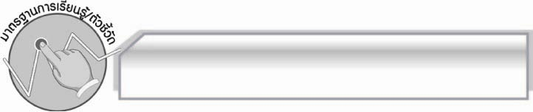
มาตรฐานการเรียนรู้/ตัวชี้วัด

มาตรฐานการเรียนรู้
มาตรฐาน ท ๑.๑ ใช้กระบวนการอ่านสร้างความรู้และความคิดเพื่อนำไปใช้ตัดสินใจ แก้ปัญหาในการดำเนินชีวิต และมีนิสัยรักการอ่าน
ตัวชี้วัด
ท ๑.๑ ป.๖/๑ อ่านออกเสียงบทร้อยแก้วและบทร้อยกรองได้ถูกต้อง
ท ๑.๑ ป.๖/๒ อธิบายความหมายของคำ ประโยค และข้อความที่เป็นโวหาร

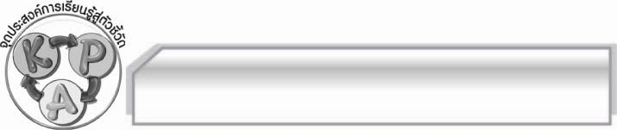
จุดประสงค์การเรียนรู้สู่ตัวชี้วัด

๑. อธิบายความหมายของคำศัพท์ยากจากบทเสภาเรื่องขุนช้างขุนแผน ตอนกำเนิดพลายงามได้ ( K)
๒. หาความหมายของคำศัพท์ยากจากพจนานุกรมได้ (P)
๓. เห็นประโยชน์ของการหาความหมายของคำศัพท์ยากในพจนานุกรม (A)

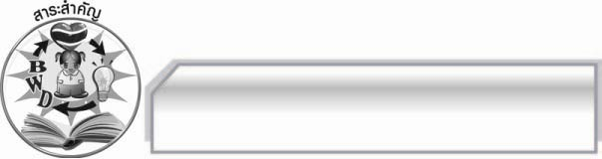
สาระสำคัญ

บทเสภาเรื่องขุนช้างขุนแผน ตอนกำเนิดพลายงาม เป็นวรรณคดีที่สะท้อนความเป็นไทยอย่างเด่นชัด ทั้งสภาพสังคม วิถีชีวิต วัฒนธรรม ความเชื่อ และยังสะท้อนความจริงของชีวิตที่ต้องพบกับความทุกข์
ความเสียใจ การพลัดพราก สิ่งเหล่านี้ล้วนเป็นคุณค่าของวรรณคดีที่ผู้อ่านจะได้รับ

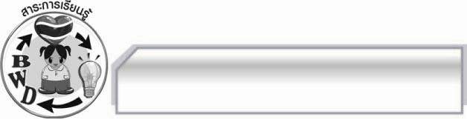
สาระการเรียนรู้
บทเสภาเรื่องขุนช้างขุนแผน ตอนกำเนิดพลายงาม
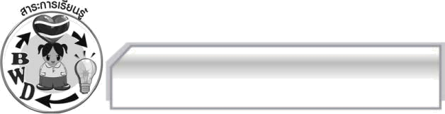

สมรรถนะสำคัญของผู้เรียน
๑. ความสามารถในการสื่อสาร
- ทักษะการอ่าน
- ทักษะการเขียน
- ทักษะการฟัง การดู และการพูด
๒. ความสามารถในการคิด
- การให้เหตุผล
- การจัดระบบความคิดเป็นแผนภาพ
- การปฏิบัติ/การสาธิต
  - การสรุปความรู้
๓. ความสามารถในการแก้ปัญหา
๔. ความสามารถในการใช้ทักษะชีวิต


คุณลักษณะอันพึงประสงค์
มุ่งมั่นในการทำงาน
ตัวชี้วัดที่ ๖.๑ ตั้งใจและรับผิดชอบในการปฏิบัติหน้าที่การงาน
ตัวชี้วัดที่ ๖.๒ ทำงานด้วยความเพียรพยายามและอดทนเพื่อให้งานสำเร็จตามเป้าหมาย
รักความเป็นไทย
ตัวชี้วัดที่ ๗.๒ เห็นคุณค่าและใช้ภาษาไทยในการสื่อสารได้อย่างถูกต้องและเหมาะสม

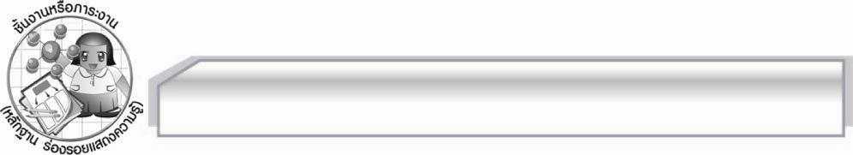
ชิ้นงานหรือภาระงาน (หลักฐาน ร่องรอยแสดงความรู้)

-

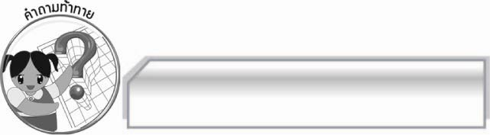
คำถามท้าทาย

การรู้ความหมายของคำศัพท์ยากต่าง ๆ มีประโยชน์อย่างไร

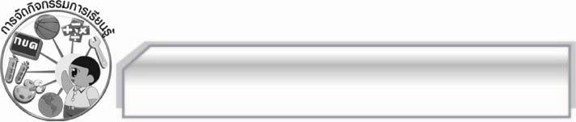
การจัดกิจกรรมการเรียนรู้

๑. ให้นักเรียนอ่านบทเสภาเรื่องขุนช้างขุนแผน ตอนกำเนิดพลายงาม เป็นทำนองเสนาะพร้อม ๆ กัน
๒. ครูยกตัวอย่างคำศัพท์ที่นักเรียนไม่รู้ความหมาย แล้วให้นักเรียนหาความหมายของคำดังกล่าวจากพจนานุกรมให้ครูและเพื่อน ๆ ฟัง
๓. ให้นักเรียนรวมกลุ่มเมื่อชั่วโมงที่แล้วและร่วมกันหาคำศัพท์ที่เป็นคำยากในเนื้อเรื่องส่วนที่กลุ่มรับผิดชอบ พร้อมทั้งหาความหมายจากพจนานุกรม แล้วนำข้อมูลที่ได้สรุปลงในแผนภาพความคิดในกระดาษ A๔ และออกมานำเสนอข้อมูลของกลุ่มตนเองทีละกลุ่มจนครบทุกกลุ่ม

๔. ให้นักเรียนช่วยกันรวบรวมคำศัพท์ต่าง ๆ ของแต่ละกลุ่ม แล้วจำแนกเป็นหมวกหมู่ เขียนเป็นแผนภาพความคิดบนกระดาน เช่น
  - หมวดของใช้/สิ่งของ
  - หมวดอาหาร
  - หมวดชื่อสัตว์ ฯลฯ
๕. ให้นักเรียนและครูร่วมกันสรุปความรู้ ดังนี้ บทเสภาเรื่องขุนช้างขุนแผน ตอนกำเนิดพลายงาม
เป็นวรรณคดีที่สะท้อนความเป็นไทยอย่างเด่นชัด ทั้งสภาพสังคม วิถีชีวิต วัฒนธรรม ความเชื่อ และยังสะท้อนความจริงของชีวิตที่ต้องพบกับความทุกข์ ความเสียใจ การพลัดพราก สิ่งเหล่านี้ล้วนเป็นคุณค่าของวรรณคดีที่ผู้อ่านจะได้รับ
๖. ให้นักเรียนแสดงความคิดเห็น โดยครูใช้คำถามท้าทาย ดังนี้
๏ การรู้ความหมายของคำศัพท์ยากต่าง ๆ มีประโยชน์อย่างไร

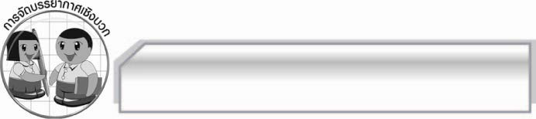
การจัดบรรยากาศเชิงบวก

ให้นักเรียนแสดงความคิดเห็นเกี่ยวกับบทเสภาเรื่องขุนช้างขุนแผน ตอนกำเนิดพลายงาม
อย่างอิสระ ครูกล่าวคำชมเชยนักเรียนที่มีส่วนร่วมในการสื่อสาร

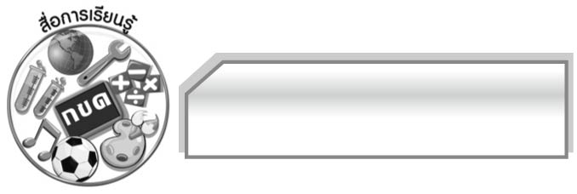
สื่อการเรียนรู้

๑. ตัวอย่างคำยาก

๒. กระดาษ A๔

๓. พจนานุกรม

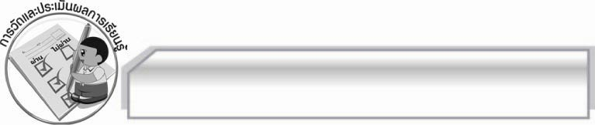
การวัดและประเมินผลการเรียนรู้

๑. วิธีการวัดและประเมินผล
๑.๑ สังเกตพฤติกรรมของนักเรียนในการเข้าร่วมกิจกรรม
๑.๒ สังเกตพฤติกรรมของนักเรียนในการเข้าร่วมกิจกรรมกลุ่ม
๑.๓ ตรวจผลงานของนักเรียน
๒. เครื่องมือ
๒.๑ แบบสังเกตพฤติกรรมการเข้าร่วมกิจกรรม
๒.๒ แบบสังเกตพฤติกรรมการเข้าร่วมกิจกรรมกลุ่ม
๓. เกณฑ์การประเมิน
๓.๑ การประเมินพฤติกรรมการเข้าร่วมกิจกรรม
ผ่านตั้งแต่ ๒ รายการ ถือว่า ผ่าน
ผ่าน ๑ รายการ ถือว่า ไม่ผ่าน
๓.๒ การประเมินพฤติกรรมการเข้าร่วมกิจกรรมกลุ่ม
คะแนน ๙ - ๑๐ ระดับ ดีมาก
คะแนน ๗ - ๘ ระดับ ดี
คะแนน ๕ - ๖ ระดับ พอใช้
คะแนน ๐ - ๔ ระดับ ควรปรับปรุง

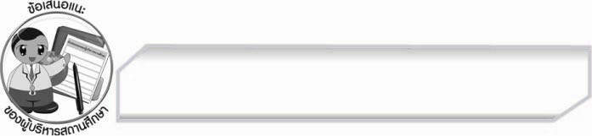
ข้อเสนอแนะของผู้บริหารสถานศึกษา
______________________________________________________________________________
______________________________________________________________________________
______________________________________________________________________________
______________________________________________________________________________
______________________________________________________________________________
______________________________________________________________________________
______________________________________________________________________________
______________________________________________________________________________
______________________________________________________________________________
______________________________________________________________________________
______________________________________________________________________________
______________________________________________________________________________
______________________________________________________________________________
______________________________________________________________________________
______________________________________________________________________________
______________________________________________________________________________
______________________________________________________________________________
______________________________________________________________________________
______________________________________________________________________________
______________________________________________________________________________
______________________________________________________________________________
______________________________________________________________________________
______________________________________________________________________________
______________________________________________________________________________

ลงชื่อ_________________________ (ผู้บริหารสถานศึกษา)
(_________________________)
________/________/_______


บันทึกหลังการสอน

ผลการจัดการเรียนการสอน

______________________________________________________________________________
______________________________________________________________________________
______________________________________________________________________________
______________________________________________________________________________
______________________________________________________________________________
______________________________________________________________________________

ปัญหา / อุปสรรค

______________________________________________________________________________
______________________________________________________________________________
______________________________________________________________________________
______________________________________________________________________________
______________________________________________________________________________
______________________________________________________________________________

แนวทางแก้ไข

______________________________________________________________________________
______________________________________________________________________________
______________________________________________________________________________
______________________________________________________________________________
______________________________________________________________________________
______________________________________________________________________________

ลงชื่อ_____________________________ (ผู้บันทึก)

(_________________________)

________/________/_______

